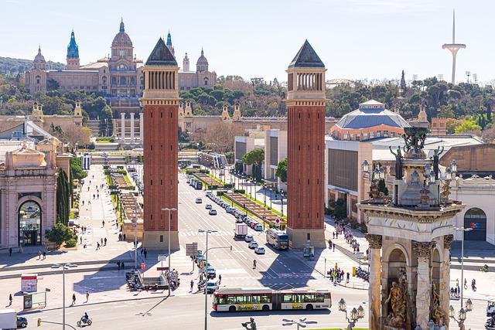

SPECIALE CAPODANNO
BARCELLONA

HOTEL | TRATTAMENTO | PARTENZA | AEROPORTO | OFFERTA BOOM | QUOTA CLUB MEDICI
SERCOTEL AMISTER ART HOTEL 4* | Colazione inclusa | 30-dic | Roma | € 449 | € 479
BARCELONA HOUSE 3* | Colazione inclusa | 30-dic | Roma | € 499 | € 529
Quota per persona in camera standard in trattamento di Pernottamento e Colazione per 3 notti

LA QUOTA COMPRENDE:
Volo in classe economica con bagaglio a mano regular e da stiva 23Kg incluso (per voli Air France/Klm/Air Malta) e con solo piccolo bagaglio a mano (per voli Wizz Air ), Tasse Aeroportuali, notti negli hotel indicati con trattamento di pernottamento e prima colazione.

LA QUOTA NON COMPRENDE
Quota di iscrizione pari a 15 euro per persona obbligatoria da pagare all’atto della prenotazione; Bagaglio a mano regular 10 Kg(come da tabella), bagaglio da stiva (solo per voli Wizz air, disponibile su richiesta), Tasse di soggiorno, Pasti e Bevande non indicati, Trasferimenti aeroporto hotel (disponibili su richiesta), Tutto quanto non indicato nella quota comprende ; Parti Sicuro 4% del pacchetto ( comprende polizza annullamento / medico / Bagaglio incluso per malattia Covid

Nota Bene:
Offerta Boom garantita per prenotazioni entro il 01/10/2022 ma sempre a posti contingentati

